Детско-юношеский центр устроит благотворительную акцию
19.01.2017
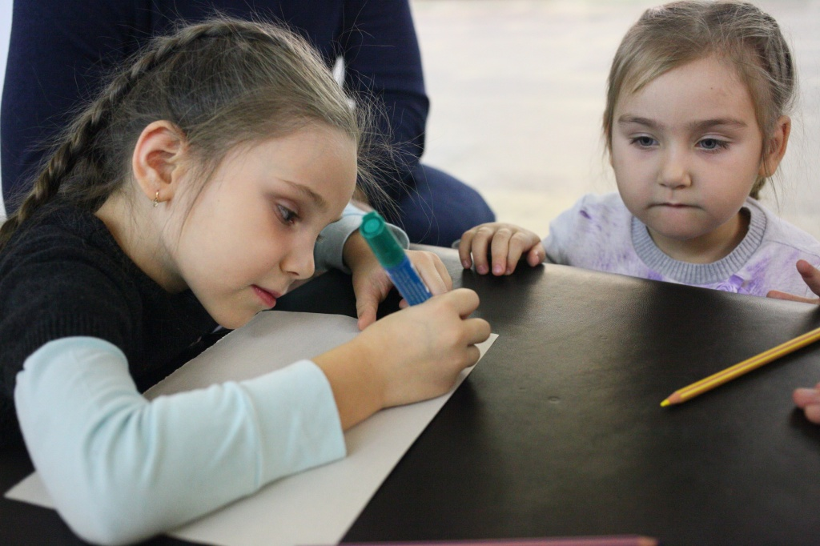
Детско-юношеский центр устроит благотворительную акцию. Фото архивное
В течение трех дней, с 23 по 25 января, Детско-юношеский центр (ДЮЦ) городского округа Щербинка будет собирать вещи для благотворительной акции «Доброе сердце». Мероприятие направлено на пенсионеров и ветеранов Великой Отечественной войны (ВОВ).
– Эта акция приурочена к 73-летней годовщине блокады Ленинграда. Три дня наши ученики будут собирать подарки для блокадников и ветеранов войны того времени. После окончания сбора, к подаркам приложат поздравление от всех наших воспитанников и отправят по почте, – рассказали в администрации центра.
В ДЮЦ добавили, что это мероприятие проводится регулярно и за все время детьми был разослан не один десяток сувениров.
Принести свой подарок для ветеранов можно по адресу: Пушкинская улица, дом №3а.

Адрес страницы: http://tinao.mos.ru/presscenter/news/detail/4718689.html
Префектура Троицкого и Новомосковского административных округов города Москвы

